联轴器薄膜、起重备件等备品备件询比文件
Dokumen Permintaan Penawaran dan Perbandingan Harga Suku Cadang, Meliputi Film Kopling, Suku Cadang Peralatan Pengangkat, dan Suku Cadang Lainnya

一、基本情况
I. Ketentuan Umum
1. 采购人：印尼华瑞电力有限公司
1. Pengguna Jasa: PT PEMBANGKITAN LISTRIK PINTAR ENERGI
2. 联系人：(技术：时亚楠 085768874384) (商务：张郡书 085373257862)
2. Kontak: (Teknis: Shi Yanan 085768874384)) (Komersial: Zhang Junshu 085373257862)
3. 报价专用邮箱：731465071@qq.com。最终报价文件只能发送该邮箱，否则不予认可，且邮件标题名称必须为“玻雅项目XXX采购标段报价文件（**公司）”。请勿重复发送，采购人只认可最后一次报价。
3. Email Khusus Penawaran: 731465071@qq.com. Dokumen penawaran akhir hanya dapat dikirimkan ke alamat email tersebut; apabila dikirimkan ke alamat lain maka tidak akan diakui.Judul email wajib mencantumkan:“Dokumen Penawaran Paket Pengadaan Proyek Boya XXX (Nama Perusahaan)”Penawaran tidak diperkenankan dikirim berulang; Pengguna Jasa hanya akan mengakui penawaran terakhir.
澄清专用邮箱：731465071@qq.com。采购过程中若有疑问可发送至该邮箱，否则不予回复，且邮件标题名称必须为“玻雅项目XXX采购标段投标疑问（**公司）”。
Email Klarifikasi: 731465071@qq.com. Pertanyaan selama proses pengadaan dapat dikirimkan ke alamat ini; tidak akan ditanggapi jika dikirim ke alamat lain. Subjek email harus berjudul “Pertanyaan Tender/Pengadaan Paket Pengadaan Proyek Boja XXX (Nama Perusahaan)”.
4.采购内容：详见报价表。
4. Ruang Lingkup Pengadaan:Sebagaimana tercantum dalam tabel penawaran harga.
5.采购方式：公开询比。
5. Metode Pengadaan: Permintaan Penawaran Terbuka (Open Inquiry/Comparison).
6.评审方法：经评审的最低价法，按照满足采购需求且报价最低原则按顺序推荐候选成交供应商。
6. Metode Evaluasi: Metode harga terendah setelah evaluasi (Evaluated Lowest Price Method), yaitu dengan merekomendasikan calon penyedia berdasarkan pemenuhan persyaratan pengadaan dan penawaran harga terendah.
7.报价截止时间：2026年9月20日9:00点前（雅加达时间）。
7. Batas waktu penyampaian penawaran: Sebelum pukul 09.00 WIB (Waktu Jakarta) pada tanggal 20 September 2026.
8.送货地址：PLTU SUMSEL 8 Desa Tanjung Lalang, Tanjung Agung, Kabupaten Muara Enim, Sumatera Selatan。
8. Alamat Pengiriman:PLTU Sumsel 8, Desa Tanjung Lalang, Kecamatan Tanjung Agung, Kabupaten Muara Enim, Sumatera Selatan.
9.采购监督投诉受理邮箱:chdptplpe@gmail.com。
9. Alamat Email Pengaduan Pengawasan Pengadaan: chdptplpe@gmail.com.
二、报价说明
II. Ketentuan Penawaran
1.报价人的报价包括人工费、材料费、运杂费、管理费、利润、PPN税费、保险费以及标的物运抵到采购人指定交货地点有关的一切费用，固定价格保持不变。
1. Penawaran dari peserta harus mencakup biaya tenaga kerja, biaya material, biaya transportasi dan penanganan, biaya manajemen, keuntungan, pajak PPN, biaya asuransi, serta seluruh biaya yang timbul hingga barang tiba di lokasi penyerahan yang ditetapkan oleh Pengguna Jasa.Harga bersifat tetap (fixed price) dan tidak dapat berubah.
2. 特别注意：所报货物参数规格务必符合要求，所报产品差异应注明。
2. Ketentuan Khusus: Spesifikasi dan parameter barang yang ditawarkan wajib sesuai dengan persyaratan. Apabila terdapat perbedaan, harus dinyatakan secara jelas.
3. 供货周期：以采购清单要求为准，如有特殊产品交货期晚于该时间，经确认后可适当延长。
3. Jangka waktu pengiriman mengacu pada daftar pengadaan. Untuk produk khusus dengan waktu pengiriman lebih lama, jangka waktu dapat diperpanjang setelah mendapat persetujuan.
4. 资格审查资料：提供营业执照、税务登记证、法人身份证明文件。
4. Dokumen Verifikasi Kualifikasi: Sediakan Surat Izin Usaha, Sertifikat Pendaftaran Pajak, dan Dokumen identitas perwakilan hukum (Direktur/Pimpinan Perusahaan).
5. 付款方式：货到验收合格后通过银行转账付款，报价人应具有银行对公账户。
5. Metode Pembayaran: Pembayaran dilakukan melalui transfer bank setelah barang diterima dan dinyatakan lulus pemeriksaan. Peserta wajib memiliki rekening bank atas nama perusahaan.
6. 质保金：不适用。适用：合同总额的 3% ，期限 6 个月。
6. Uang Jaminan Pemeliharaan: Tidak berlaku. Berlaku: sebesar 3% dari total nilai kontrak, dengan jangka waktu 6 bulan.
7. 采购人不保证价格最低的供应商中标，也不对未中标的供应商作任何解释。对使用不符合质量要求的产品报价不予评审。
7. Pengguna Jasa tidak menjamin bahwa penawar dengan harga terendah akan ditetapkan sebagai pemenang, serta tidak berkewajiban memberikan penjelasan kepada peserta yang tidak terpilih.
Penawaran yang menggunakan produk yang tidak memenuhi persyaratan mutu tidak akan dievaluasi.

三、报价表
III. Formulir Penawaran
序号  No. Seri | 物资名称  Nama Barang | 规格/型号  Spesifikasi/Model | 单位  Satuan | 数量  Jumlah | 单价（RP）  Harga Satuan (IDR) | 合价（RP）  Harga Total (IDR) | 到货日期  Tanggal kedatangan | 备注  Catatan
1 | 联轴器膜片 Diafragma kopling | 型号：TC-TC229E-SSP 参数：1套包含14片膜片，6 个螺栓紧固件 材质：不锈钢  Model: TC-TC229E-SSP Parameter: 1 set berisi 14 diaphragm, 6 baut pengencang Material: Stainless steel | 套  set | 2 |  |  | 2026.10.15
2 | 絮凝剂计量泵隔膜Diafragma pompa dosis flokulan | 米顿罗 GB1000PP4MNN 配套隔膜  Membran pendukung Milton Roy GB1000PP4MNN | 片potongan | 1 |  |  | 2026.10.15 | 原厂米顿罗采购，非原厂,备件因尺寸差异可能与现场设备无法适配  Pembelian asli Milton Roy, bukan asli, suku cadang mungkin tidak cocok dengan peralatan di lokasi karena perbedaan ukuran
3 | 背压阀 Katup balik tekanan | 型号：RXBF-P25/1.0-F 容积：1.2L 材质：PVC Model: RXBF-P25/1.0-F Kapasitas: 1,2L Bahan: PVC | 个  buah | 1 |  |  | 2026.10.15 | 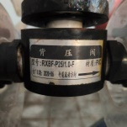
4 | 空气室式脉冲阻尼器Peredam pulsa tipe ruang udara | 型号：LGMK-1.2 容积：1.2L 材质：UPVC 压力等级：1.0Mpa 隔膜式压力表Model: LGMK-1.2 Kapasitas: 1,2L Bahan: UPVC Tingkat tekanan: 1,0Mpa Pengukur tekanan membran | 个  buah | 1 |  |  | 2026.10.15 | 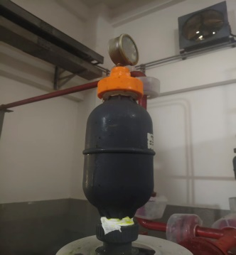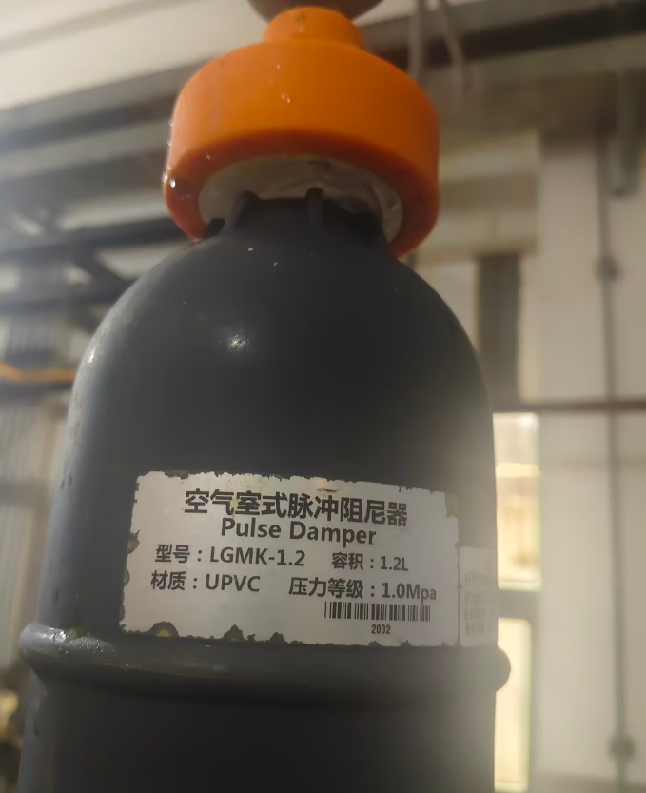
5 | 电机连接配套齿轮  （花键） Motor terhubung dengan roda gigi pendukung (splined) | 电机型号：ZDYi21-4  齿轮参数：直径φ20； 键数：6键； 齿数：18齿  Model motor: ZDYi21-4  Parameter gear: diameter φ20; jumlah kunci: 6 kunci; jumlah gigi: 18 gigi | 个  buah | 12 |  |  | 2026.10.15 | ZDYi21-4电机配套Motor pendamping ZDYi21-4  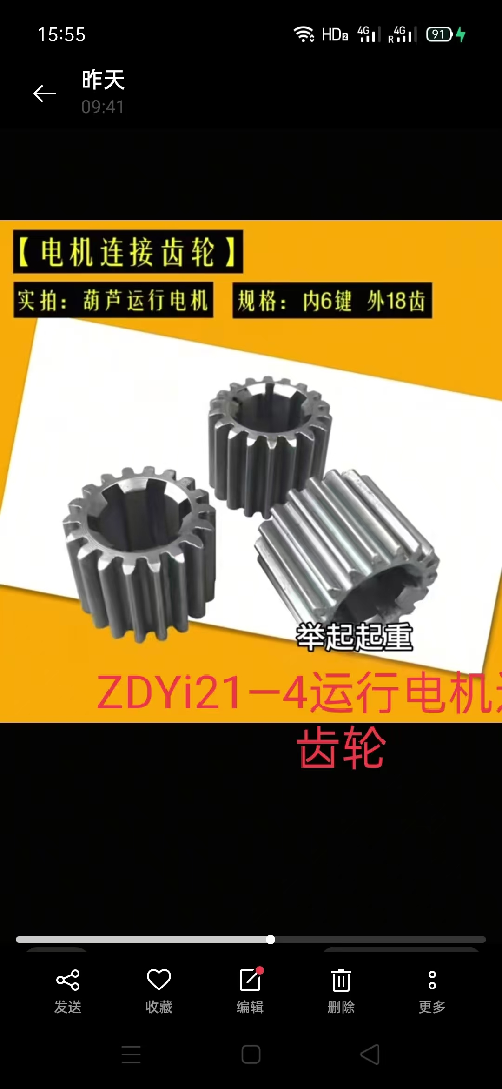
6 | 电机链接齿轮  （花键） Motor menghubungkan gigi (splined) | 电机型号：ZDYi12-4  齿轮参数：直径φ25； 键数：4键； 齿数：15齿  Model motor: ZDYi12-4  Parameter gear: diameter φ25; jumlah kunci: 4; jumlah gigi: 15 | 个  buah | 3 |  |  | 2026.10.15 | ZDYi12-4电机配套Motor pendamping ZDYi12-4  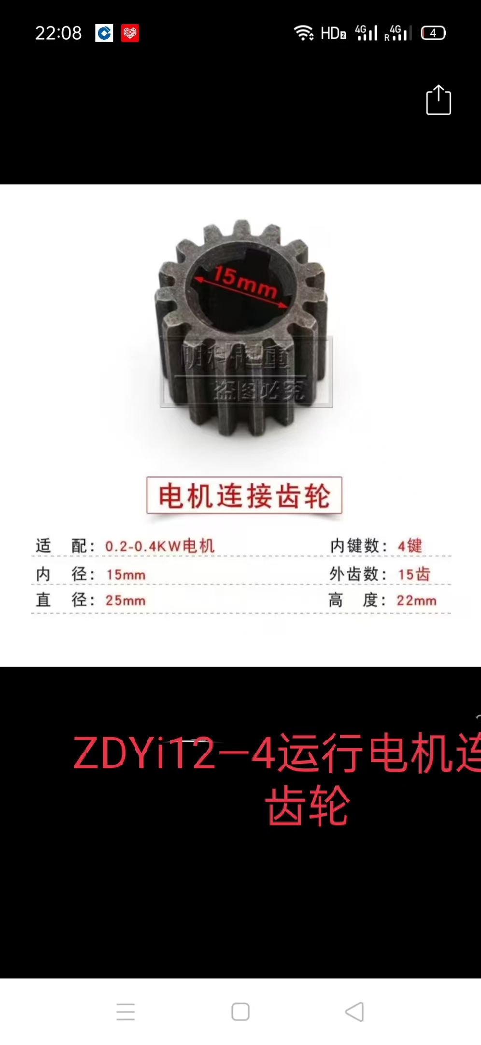
7 | 电动葫芦跑车变速器Transmisi mobil listrik kren | 3吨运行变速配ZDY12-4电机  Transmisi operasi 3 ton dilengkapi dengan motor ZDY12-4 | 台  meja | 3 |  |  | 2026.10.15 | ZDY12-4电机配套Motor ZDY12-4 beserta aksesori  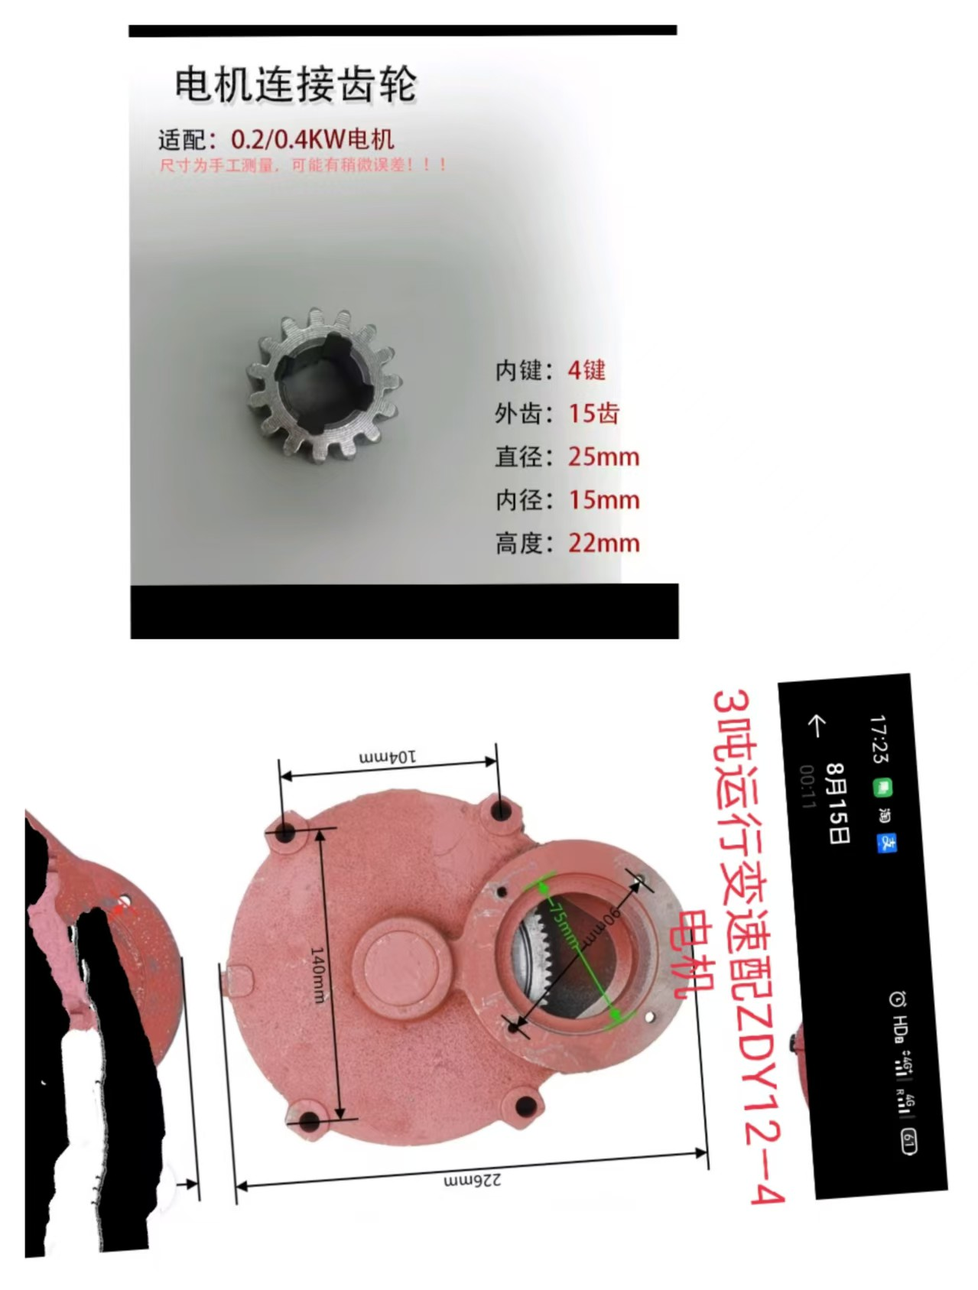
8 | 电动葫芦跑车变速器Transmisi mobil listrik kren | 5吨运行变速配ZDY21-4电机  Transmisi operasi 5 ton dilengkapi dengan motor ZDY21-4 | 台  meja | 2 |  |  | 2026.10.15 | ZDY21-4电机配套Motor ZDY21-4 beserta aksesori  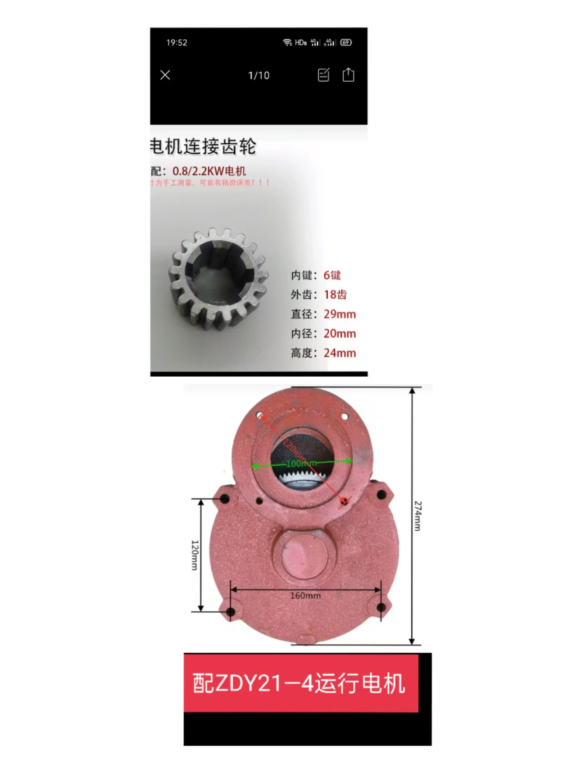
9 | 熔断器  sekering | RT28-63A（Φ14*51mm） | 个  buah | 30 |  |  | 2026.10.15
10 | 石膏防火板  Papan tahan api gipsum | 长1米*宽1米*厚5mm  Panjang 1 meter * Lebar 1 meter * Tebal 5mm | 张  Zhang | 10 |  |  | 2026.10.15
11 | 空气减压阀 Katup pengurang tekanan udara | STNC索诺天工 TRY-40 DN40 两端内螺纹 G1½ 接口端面安装长度 118mm，输入压力 0.05-1.6MPa 配套侧面安装压力表（量程 0-1.0MPa） | 台  meja | 2 |  |  | 2026.10.15 | 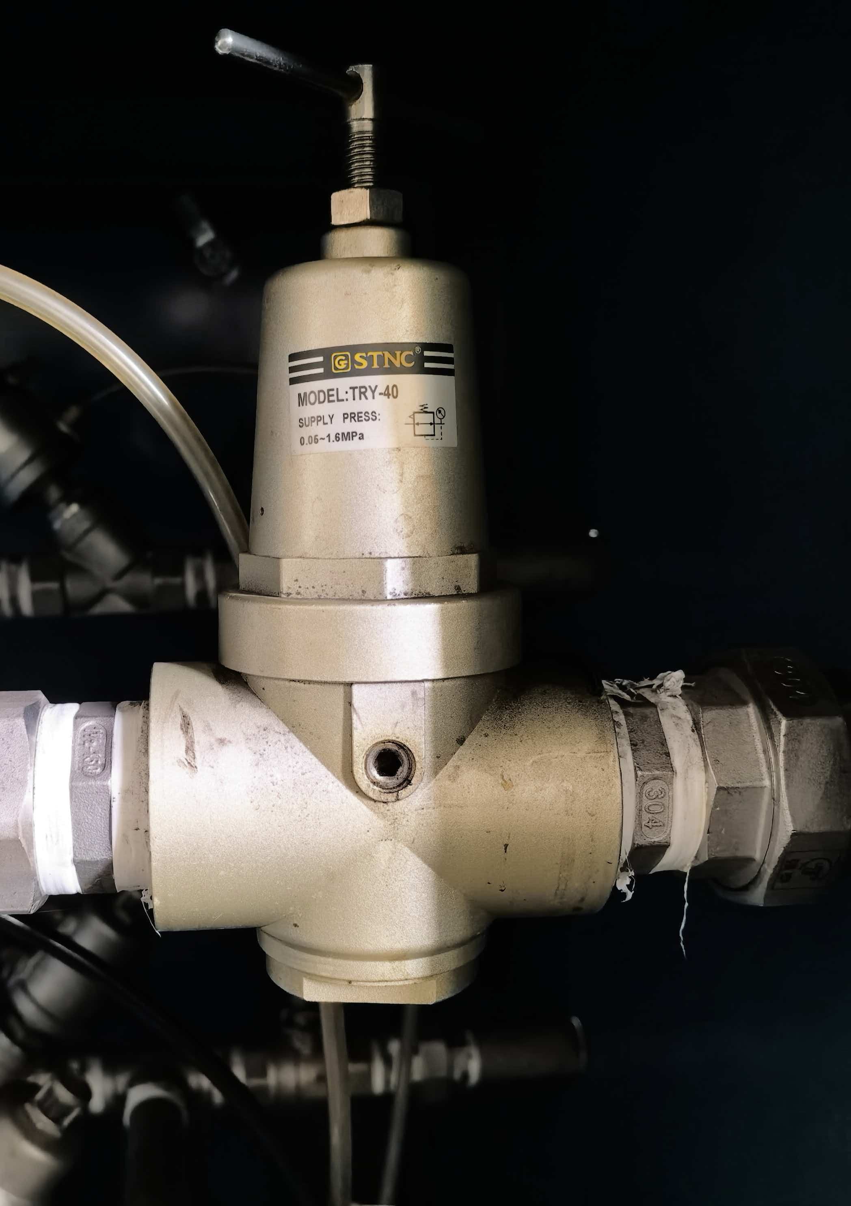  原厂家：宁波索诺工业自控设备有限公司，原厂采购，非原厂,备件因尺寸差异可能与现场设备无法适配 Produsen asli: Ningbo Suono Industrial Automation Equipment Co., Ltd., dibeli dari pabrik asli, jika bukan pabrik asli, suku cadang mungkin tidak cocok dengan peralatan di lokasi karena perbedaan ukuran
12 | 防溢裙板夹持器只包含C 型槽滑动底座（热镀锌）及M12 T 型螺栓  Klem pelindung tumpahan hanya mencakup dasar geser alur C (hot-dip galvanis) dan baut T M12 | 热镀锌 M12 规格，T型螺栓长80毫米M12 galvanisasi panas, baut T panjang 80 milimeter | 套  set | 50 |  |  | 2026.10.15 | 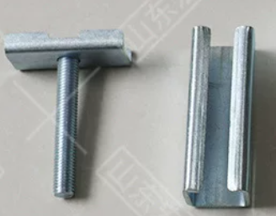
13 | 暗杆闸阀  Katup gerbang batang tersembunyi | Z45X-16Q DN200 PN1.6MPa 结构长度292  Z45X-16Q DN200 PN1.6MPa panjang struktur 292 | 台  meja | 1 |  |  | 2026.10.15 | 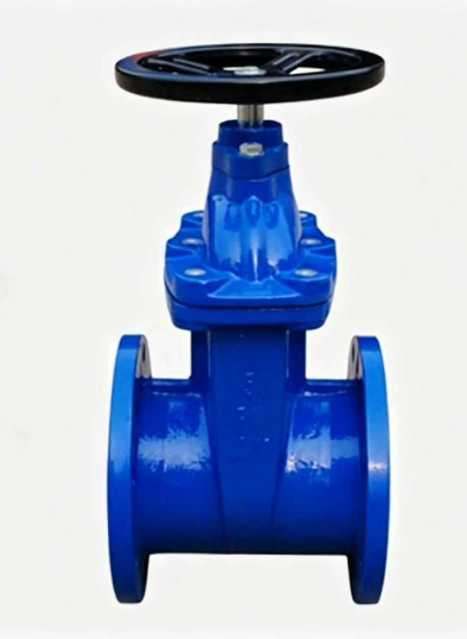
14 | 挡尘帘  tirai debu | 长：940毫米 宽：190毫米 厚：3毫米  Panjang: 940 mm Lebar: 190 mm Tebal: 3 mm | 片potongan | 200 |  |  | 2026.10.15 | 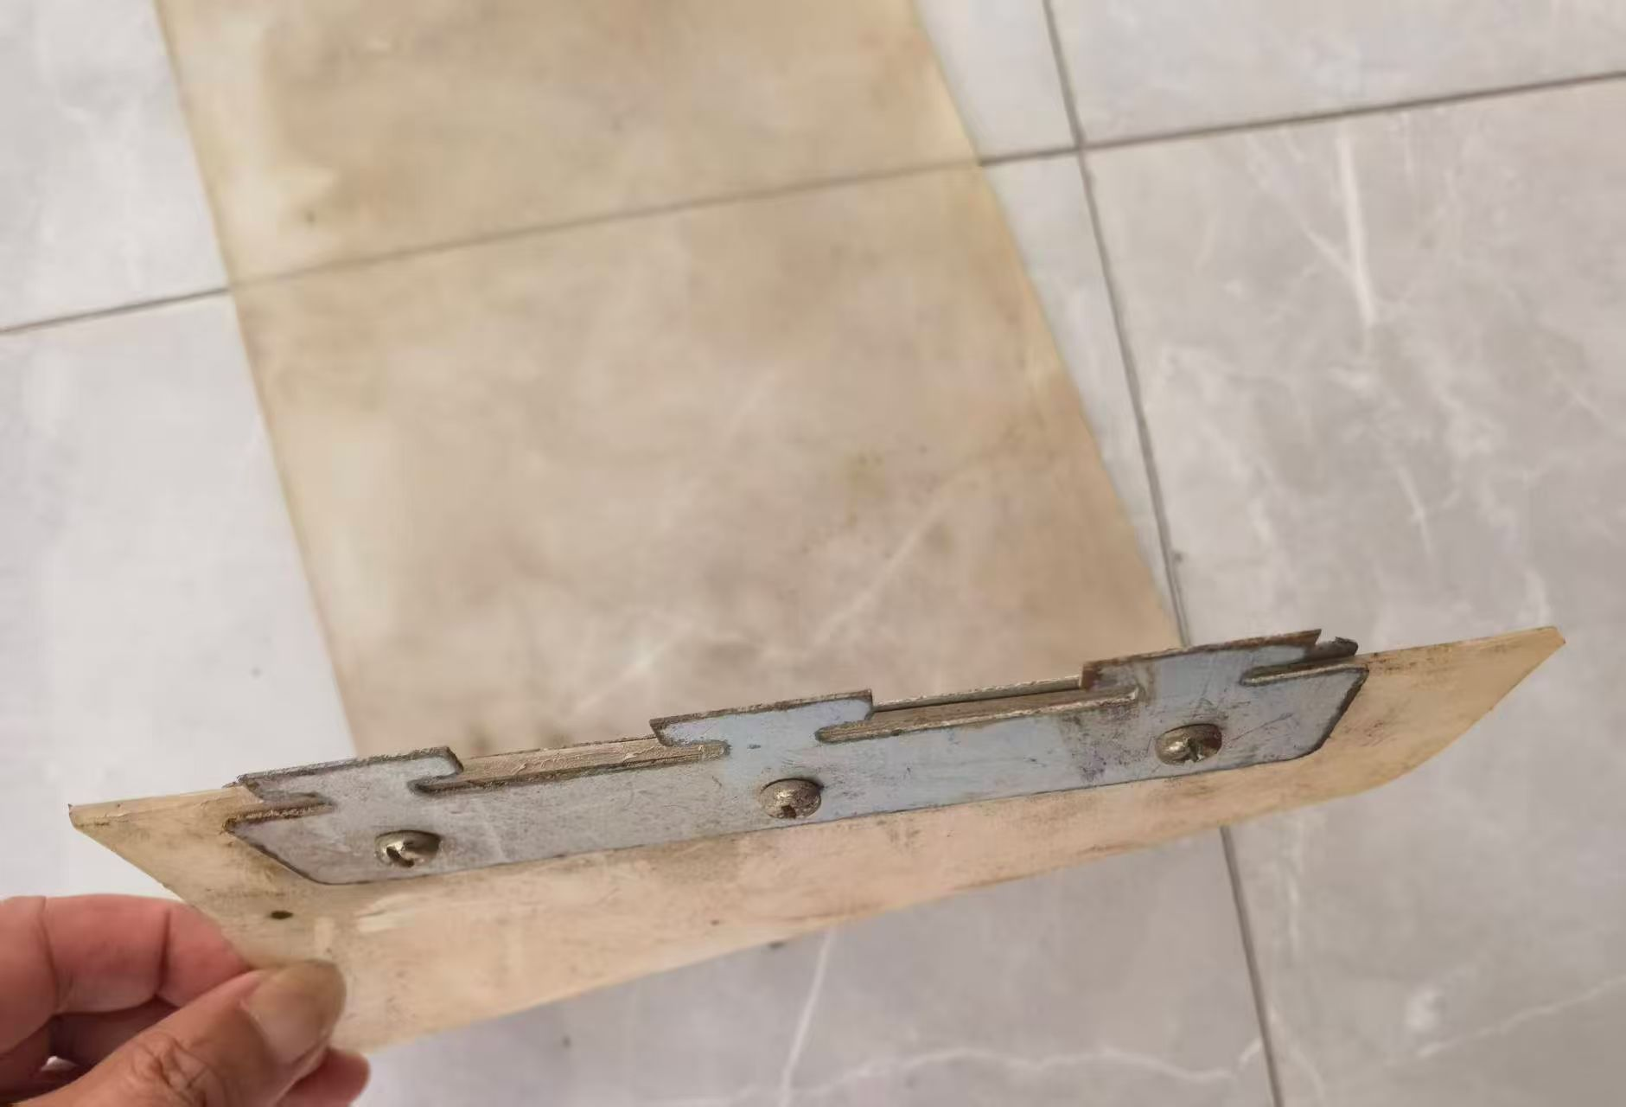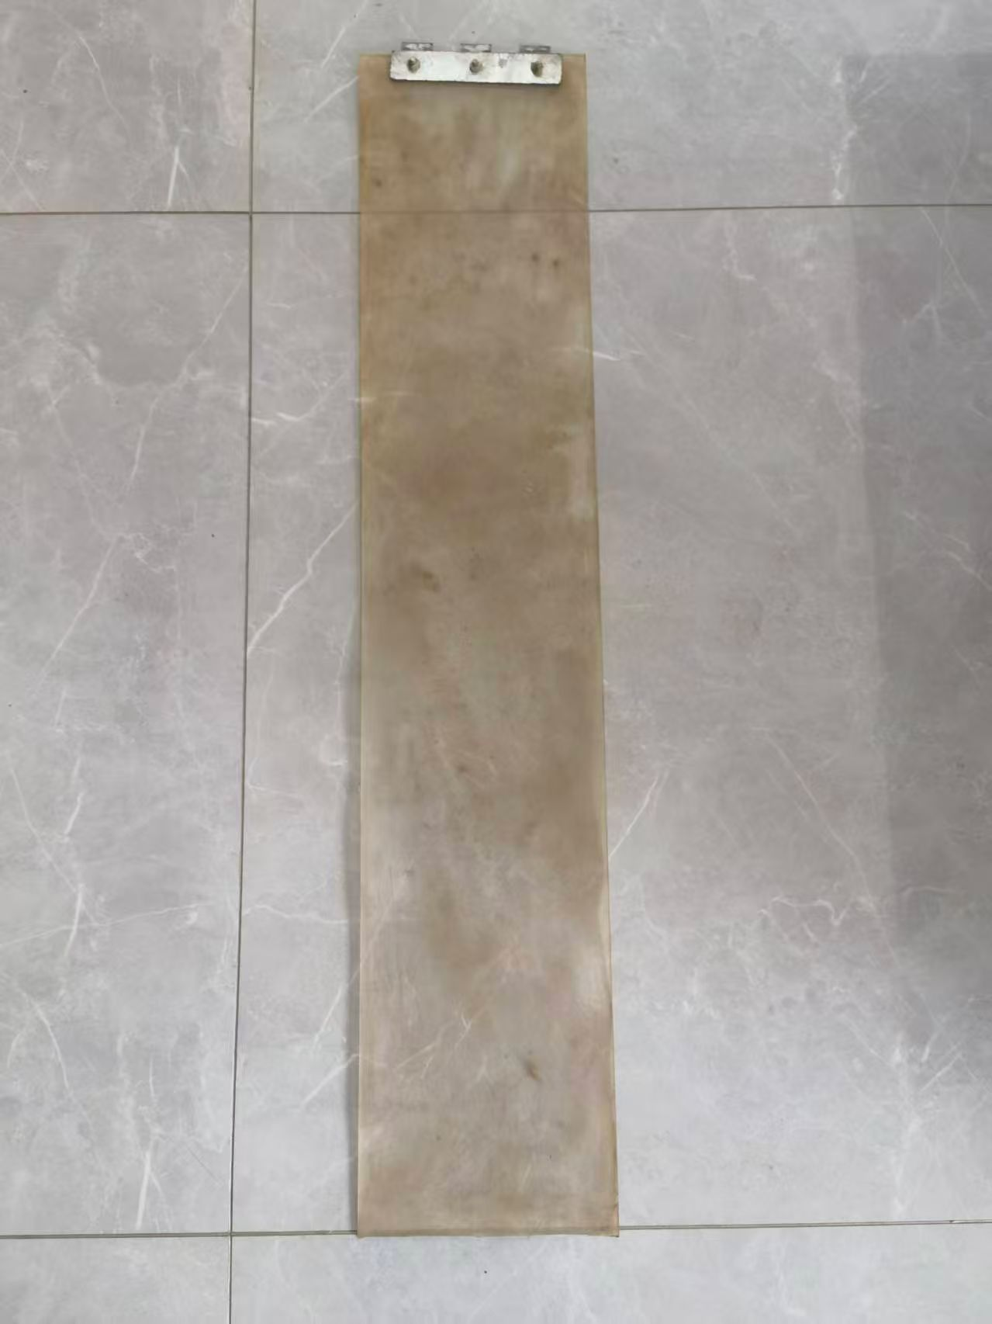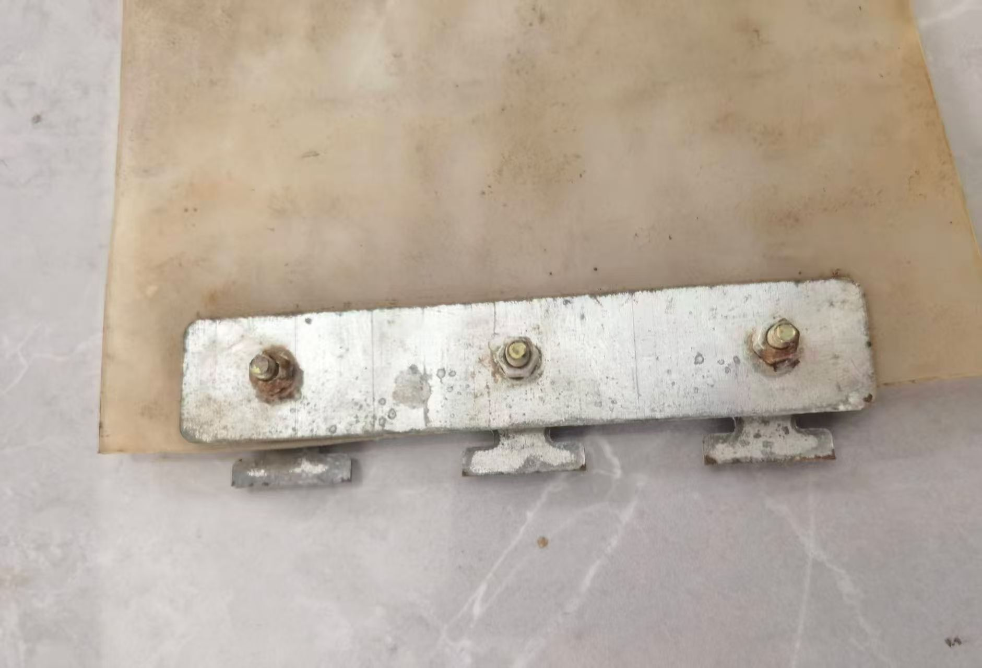
15 | 浇注料  coran | C-13A | 吨  ton | 2 |  |  | 2026.11.1 | 耐温1300°C，成分比例如下:A1₂Q₃:51.10%，Si0₂:41.65%;Fe₂0₃:4.92%;Ca0:0.45%;Mg0:0.29% Tahan suhu hingga 1300°C, komposisinya sebagai berikut: A1₂Q₃: 51,10%, SiO₂: 41,65%; Fe₂O₃: 4,92%; CaO: 0,45%; MgO: 0,29%
小计 Subtotal
PPN11%
总计 Total
交货期  Pengiriman tepat waktu |  |  |  | 供应商名称  Nama Pemasok
联系地址
Alamat Kontak
报价人： （签字） 联系方式：
Penyedia Penawaran: (Tanda Tangan) Rincian Kontak:

报价单位： （盖章）
Organisasi Penawaran: (Stempel)

备注：1. 报价人应签字盖章扫描后上传到报价专用邮箱。
- 报价人应附上营业执照、税务登记证、法人身份证明文件扫描件。
Catatan: 1. Penyedia penawaran wajib menandatangani dan menempelkan stempel, kemudian memindai dan mengunggah dokumen ke alamat email penawaran yang ditentukan.
- Penyedia/Penawar wajib melampirkan hasil pemindaian (scan) Izin Usaha, Surat Pendaftaran Pajak, serta dokumen identitas Direktur/Penanggung Jawab Perusahaan.

